
PERSPECTIVA TERRITORIAL DO DESENVOLVIMENTO RURAL: PRÁTICAS, POLÍTICAS E PROCESSOS NO CONTEXTO DAS MUDANÇAS CLIMÁTICAS
GT 10 01:

EFICIÊNCIA MARGINAL DO CAPITAL COOPERATIVO: UMA ANÁLISE DA ASCOOB-COOPEC EM SERGIPE

Fabiana dos Santos Pinheiro
José Eloízio da Costa
Acácia Santos de Araújo

GT 10: Perspectiva territorial do desenvolvimento rural: práticas, políticas e processos no contexto das mudanças climáticas

RESUMO
A COOPEC é uma cooperativa de crédito, confederada ao sistema ASCOOB (Bahia), que atua, desde 2007, no sertão ocidental de Sergipe por meio da concessão do capital cooperativo e solidário. Diferentemente das outras instituições, a COOPEC possui uma característica intrinsicamente social. Isso quer dizer que para além das operações financeiras, ela desempenha uma função de grande importância para o contexto territorial que está inserida. Desse modo, o presente artigo busca analisar a eficiência marginal do capital cooperativo para a geração da riqueza real que circula nos territórios rurais sul sergipanos. Sendo assim, utilizou-se como base empírica-analítica a ASCOOB-COOPEC, localizada no município de Poço Verde-SE. Contudo, importa dizer que o cooperativismo de crédito solidário em Sergipe ainda é limitado e incipiente. Por isso, cabe discutir possibilidades a fim de ampliar os horizontes sociais e financeiros das cooperativas no estado.
Palavras-chave: cooperação; capital social; juros; riqueza real; desenvolvimento rural.

INTRODUÇÃO
As organizações cooperativas, de natureza social, são entidades que concedem um tipo de financiamento especial, em custeio e investimento. Visando fomentar a produção e a comercialização de pequenos produtores e empreendedores de baixo nível de capitalização, por meio de acumulação futura real. Trata-se de entidades financeiras e sociedades de pessoas com forma e natureza jurídica próprias, de caráter civil, sem fins lucrativos e não sujeitas à falência, constituídas com o objetivo de propiciar crédito e prestar serviços aos seus associados (NEAD/MDA, 2001, p. 23).
Para entender essa lógica, o presente artigo busca analisar a eficiência marginal do capital cooperativo para a geração da riqueza real que circula nos territórios rurais sul sergipanos. Desse modo, a base empírica-analítica utilizou-se como recorte espacial a ASCOOB-COOPEC: uma cooperativa de crédito localizada no município de Poço Verde-SE. Em vista disso, a metodologia adotada realizou o cruzamento do material bibliográfico (teórico e analítico) preexistente com a aplicação de questionários e entrevistas na própria cooperativa. Buscando entender como os processos reais ocorrem e quais são as consequências disso para os seus cooperados.
Nesses termos, o presente trabalho foi divido em três seções: uma introdutória; outra analítica; e finalmente, uma seção conclusiva, da qual sistematiza as ideias discutidas no presente material. Contudo, o texto justifica-se pela necessidade de compreender as condições que marcaram a circulação do capital real no município de Poço Verde e como isso impacta as outras regiões de influência da COOPEC. Entender ainda os limites e contradições que marcam esse processo.
DESENVOLVIMENTO
As Cooperativas de Crédito se inserem no circuito da eficiência marginal do capital por não só oferecer taxas sociais compatíveis com a realidade local da pequena produção familiar, como também por incentivar a circulação da riqueza real provenientes dessas pessoas. Sendo assim, compreende-se que, diferentemente das instituições convencionais (como os bancos comerciais), o capital cooperativo – neste caso, aquele que é integrado a Economia Social – se preocupa tanto com o processo de oferta desse crédito quanto com o processo de aplicação e retorno da riqueza real.
Acumulação futura a partir do crédito cooperativo: breve diferença conceitual
Os juros é uma taxa ou custo de valor adicional que mobiliza a acumulação futura. Sua volatilidade tensiona tanto a poupança quanto os lucros e os investimentos. Por sua vez, a compreensão conceitual deste assunto divide opiniões. Nas Ciências Econômicas, por exemplo, existem inúmeras interpretações, mas duas abordagens possuem maior evidência. São elas: a visão clássica e a visão keynesiana dos juros.
No que se refere a primeira, a taxa de juros não passa de um mero custo de investimento que se paga para adquirir o empréstimo, ou melhor, um ‘aditivo’ a ser compensado pelo consumo. Portanto, para Herscovic (2006, p.112), “a taxa de juros, determinada pela Teoria dos Fundos de Empréstimos (TFE), é igual à taxa de lucro e à produtividade marginal do capital”. Nesse sentido, a visão ortodoxa prevê que a flexibilidade na taxa de juros garantirá que a parcela da renda não consumida será prontamente investida.
Todavia, para a teoria keynesiana, a relativa expectativa de rendimentos decorre da taxa de lucro a ser auferida, bem como do preço de oferta do ativo de capital, ou seja, do fomento a fabricação e o consumo futuro desse capital. E aqui, duas situações são potencialmente importantes para a elevação da curva de eficiência marginal do capital: o investimento público e a baixa no valor da moeda (câmbio depreciado) (KEYNES, 1988, p. 104). Pois, ambas são práticas de estímulo a demanda efetiva e ao consumo agregado (propensão marginal a investir e a consumir).
A esse respeito, Keynes (1988, p. 101) é taxativo, quando afirmar que a efetividade da eficiência marginal “depende da taxa de retorno que se espera para obter o dinheiro investido e não do resultado histórico obtido por um investimento em relação ao seu custo original”. Por sua vez, de uma forma ou de outra, essas estão alinhadas a taxa de remuneração do capital – mensuração daquilo que ele rendeu ao longo de um ano, qualquer que seja a forma jurídica da receita (lucros, aluguéis, dividendos, juros, royalties, etc.).
Por seu turno, no caso das cooperativas de crédito, embora compelidas ao BCB, a acumulação futura depende das chamadas taxas sociais, consideradas por Singer (2002, p. 67) como uma “garantia solidária mediante a responsabilidade ilimitada”. As taxas sociais são preços médios relativamente adequados para aqueles que desejam se vincular a economia social, por meio de cooperativas, por exemplo. Para o autor, isso só é possível porque a probabilidade de risco é menor numa instituição organizada coletivamente.
Tabela 01: Comparativo da taxa média de juros dos bancos e das taxas sociais dos sistemas cooperativos SICREDI e SICOOB (valores em porcentagem).
Modalidade | Bancos | SICREDI | SICOOB
Crédito Especial | 6,08 | 3,41 | 1,71
Cheque Especial | 12,40 | 7,61 | 6,52
Cartão de Crédito Rotativo | 12,67 | 11,0 | 8,40
Cartão de Crédito Parcelado | 8,92 | 6,30 | 5,20
Crédito Consignado | 1,57 | 1,62 | 1,43
Fonte: LEWGOY/Valor Investe, 2020.
Essa condição se deve, para Annibal e Koyama (2011, p. 20), a inúmeros fatores, como “gestão exercida pelos cooperados, fins não lucrativos, tratamento tributário diferenciado, isenção de depósitos compulsórios, captação de recursos com menor custo”. Desse modo, as cooperativas de crédito não só conseguem assegurar a redução desses juros como também rateiam os lucros com os seus cooperados. Assim, o investimento na riqueza real tensiona a eficiência marginal do capital.
Panorama geográfico que a COOPEC está inserida
Geograficamente, o município de Poço Verde está localizado no extremo sudoeste de Sergipe (Mapa 01). Além disso, possui uma população de aproximadamente vinte e quatro mil habitantes, onde somente cerca de 9,2% desse percentual encontra-se formalmente ocupado (IBGE, 2019, p. 01). Outrossim, no que se refere ao aspecto físico, apesar de fazer parte da bacia hidrográfica do rio Real, a cidade está inserida no polígono das secas, com um clima característico do tipo megatérmico semiárido e transição para seco e subúmido (CPRM, 2002, p. 04).
Mapa 01: Mapa de localização do município de Poço Verde-SE
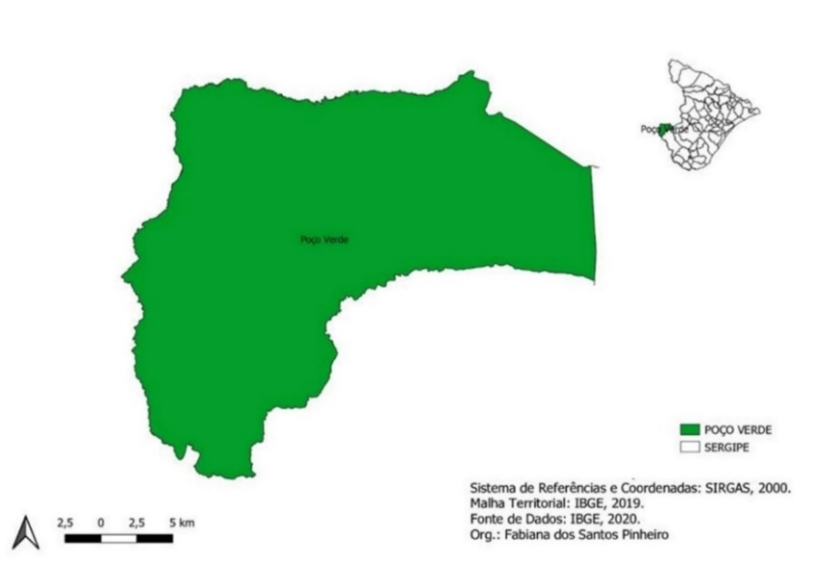
Fonte: IBGE, 2020.
Org.: PINHEIRO, 2022.

Embora seja um dos maiores produtores de feijão do estado, ainda assim, sua economia é altamente dependente do cultivo de milho. Por isso, regionalmente, Poço Verde tem grande importância comercial tanto para Sergipe quanto para a Bahia (Mapa 01). Por sua vez, quanto ao crédito rural, a cidade conta com a presença da COOPEC. Uma cooperativa institucionalizada (2007) por meio do Plano Territorial de Desenvolvimento Rural e Sustentável (PTDRS), pertencente ao Colegiado do Sertão Ocidental (SANTOS, 2014, p. 85). Sendo assim, hoje a COOPEC:
É administrada por um Conselho de Administração composto por 07 (sete) membros. Além disso, tem acompanhamento do Conselho Fiscal, que atualmente é composto por 04 (quatro) membros, que fiscaliza as ações e deliberações do Conselho de Administração e da Diretoria Executiva, que por sua vez é composta por 03 (três) membros e também compõe o Conselho de Administração (ARAÚJO e RODRIGUES, 2018, p. 10).
Por sua vez, embora tenha iniciado suas atividades e permanecido durante anos trabalhando com ativos próprios, a partir de 2014, abandonaram o formato independente e se integraram a ASCOOB (Associação das Cooperativas de Apoio a Economia Familiar), uma rede de cooperativas credenciadas a CRESOL. No Nordeste, a Cresol atua nos estados da Bahia, Sergipe e Alagoas, organizada a partir de 29 agências cooperativas, abrangendo cerca de 86 mil cooperados (CRESOL, 2021, p. 02). De acordo com Búrigo (2006, p. 238) “a Ascoob atua em rede visando dinamizar as finanças locais, potencializando (ou criando) capital social”.
Taxas Sociais e Eficiência Marginal do Capital cooperativo em Sergipe
A oferta de crédito cooperativo importa, essencialmente, com as taxas de acumulação futura produzidas. Isto é, aquela que produz riqueza real. Sem isso, não há expectativa de investimento. Consequentemente, gerando demanda efetiva e multiplicando esse capital por meio da circulação de mercadorias, provenientes da pequena produção familiar, produz-se uma acumulação futura mais segura. A COOPEC, por exemplo, atualmente trabalha com taxas sociais de juros de 1 a 2,5% ao ano e as variações têm um teto absolutamente restrito para ocorrer. Mas isso ainda não é efetivamente a eficiência marginal do capital, conforme visto anteriormente.
Enquanto a Taxa SELIC (seguida pelo SFN) é extremamente volátil e altera-se com frequência em função diametralmente oposta à inflação – comprometendo a acumulação futura, inclusive –, as taxas sociais são produzidas por meio da aplicação do capital cooperativo em atividades que geram efeito multiplicador, a partir das potencialidades locais – comércio, serviços, manufaturas, produtos semi-industrializados, agricultura, pecuária, etc. Esse ponto é fundamental, pois cria-se uma expectativa de rendimento futuro para os cooperados na medida em que eles aplicam seu capital em áreas potencialmente produtivas da sua região. Isto é, aquelas que geram empregos, renda e retorno adicional real para as famílias com baixo nível de capitalização – contrário das áreas rentistas, por exemplo.
No espaço rural, esse aspecto é crucial, pois o pequeno ou o médio produtor rural dos territórios sul sergipanos, por exemplo, privilegia adquirir o crédito cooperativo com a COOPEC – ou até mesmo com Programas do governo Federal, como o PRONAF -, pois a expectativa de rendimento é garantida. Na medida em que esse crédito é cedido, a COOPEC e seus parceiros (SEBRAE e ONG’s) acompanha e assessora sua aplicação em áreas potencialmente produtivas, mais rentáveis e com baixos custos. Isso ocorre por meio de formações periódicas – cursos, palestras, atividades de extensão, atendimento personalizado, assistência técnico-financeira, entre outros – que incluem os princípios solidários da economia social, visando fortalecer a riqueza real produzida localmente.
Além disso, também mobiliza os seus cooperados para inclui-los em atividades de ação coletivas, junto ao movimento de Economia Solidária Nacional. Nestes espaços, observa-se a presença de associações, sindicatos, movimentos sociais, etc. A ideia é discutir e socializar as experiências coletivas e cooperativas dentro dos diferentes territórios. Bem como, fortalecer a agricultura familiar regional.
Neste aspecto, a COOPEC utiliza duas ferramentas essenciais. A primeira é o controle sobre riscos das operações com o crédito – custos, liquidez, etc. Logo, acompanhar os grupos com maior inadimplência, investigando as razões e negociando com eles. A segunda é a ação de orientar as aplicações dos seus cooperados, focando nas áreas mais rentáveis – naquelas que priorizam a circulação da riqueza real. No caso dos municípios sul sergipanos, a COOPEC prioriza assessorar as aplicações em áreas agrícolas e pecuárias, já que são potencialmente mais desenvolvidas na região. Outra estratégia eficiente tem sido a formalização de redes de cooperação com demais cooperativas do estado (Mapa 02).
Mapa 02: Espacialização da ASCOOB-COOPEC.
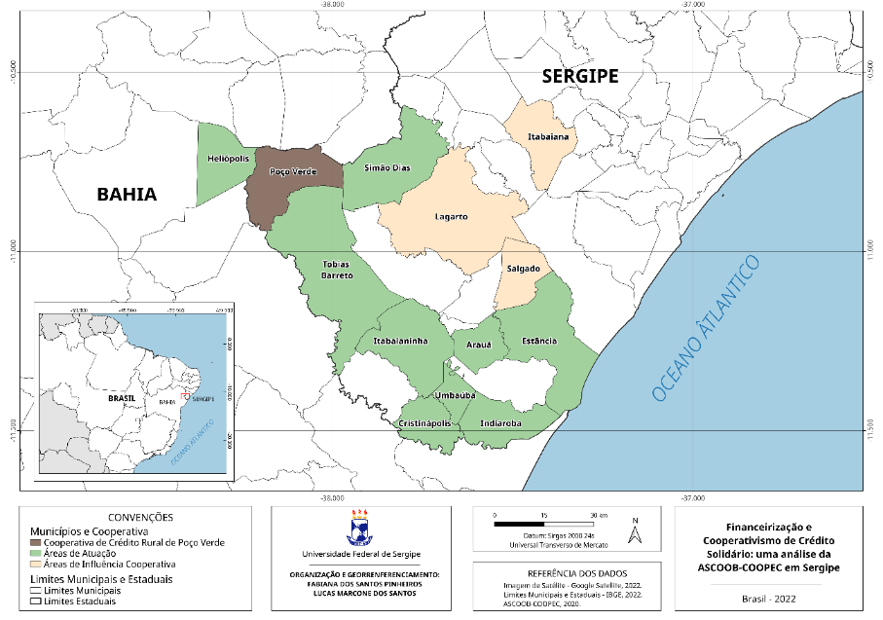
Fonte: ASCOOB-COOPEC, 2020.

Nas áreas em destaque, encontram-se cooperados diretos da COOPEC – ‘áreas de atuação’ – (casos de Simão Dias, Tobias Barreto, Itabaianinha, Cristinápolis, Umbaúba, Arauá, Estância e Indiaroba), bem como da Bahia, a exemplo de Heliópolis (segundo município com o maior número de cooperados) e ainda cooperativas que realizam atividades de outra natureza – ‘áreas de influência da cooperativa’ (mapa 04). Incluem-se cooperativas de produção, comercialização e também de crédito. Pode-se destacar o caso da Cooperativa dos Produtores Agrícolas do Sul de Sergipe - COOPATSUL, uma cooperativa de comercialização, localizada na cidade de Salgado.
Essas parcerias priorizam assessorar os pequenos produtores rurais e agricultores familiares, que também são cooperados em outras regiões. Vale destacar que, as atividades de assistência técnico-financeira tornaram-se permanentes a partir da 7ª edição da Semana Nacional de Educação Financeira (SENEF). Onde a ASCOOB, juntamente com a Cresol, iniciou em maio de 2020 um processo de qualificação com mentorias especializadas a 114 profissionais da ASCOOB, visando prepará-los para atuarem como Educadores Financeiros, prestando orientação e compartilhando informações sobre o tema (RELATÓRIO DE GESTÃO ASCOOB-COOPEC, 2020).
Notadamente, a assistência financeira não soluciona por si só os entraves que margeiam a eficiência marginal do capital, mas ela provoca mudanças significativas, a longo prazo. Vale dizer que o impacto da inflação sobre os preços dos bens de produção e bens de consumo também tem sido severos nos últimos anos. Concomitante aos desafios preexistentes, o peso das incertezas e inseguranças acerca do futuro, causa certa preocupação sobre os cooperados. Haja vista as severas transformações no ambiente financeiro nacional. Taí a importância social de um Estado que fortaleça as políticas coletivas e a pequena produção familiar.
Aplicação econômico-financeira do crédito cooperativo e produção da riqueza real
O capital cooperativo, advindo da COOPEC, realiza financiamento de inúmeras atividades no espaço rural sergipano. Desse modo, a cooperativa tem a função social de apoiar pequenas iniciativas de produção, comercialização e empreendedorismo local. Destacam-se aplicações em frigoríficos, mercadinhos, lojas comerciais, salão de beleza, restaurantes, na produção agrícola, criação de animais, entre outros atividades (ENTREVISTA, 2022). Essa é a origem do capital real de alguns cooperados.
Importa dizer que esses capitais são aplicados e circulados localmente. Isto é, nos próprios territórios rurais. Além disso, também utilizam mão-de-obra da região, bem como adquirem matéria-prima (alimentação para os animais, sementes e adubos para a produção, etc.) no próprio município e em áreas adjacentes. Neste âmbito, ver-se que a produção da riqueza real não se limita apenas ao recorte espacial de Poço Verde. Essa produção advém de chefes de família, que buscam ampliar sua renda doméstica. Tais como:
Pessoas físicas e jurídicas, sendo as pessoas físicas em sua maioria e adultos entre 40 e 60 anos. Quanto ao gênero são paritários, membros de famílias de tamanho médio, em muitas delas todos os membros são cooperados. A maioria dos cooperados são agricultores familiares, pequenos empreendedores, trabalhadores informais, profissionais liberais e autônomos, com rendas variáveis entre R$ 12 mil e R$ 81 mil anual. A escolaridade dos cooperados é diversa, desde analfabetos a especialistas, e residem em sua maioria, nos municípios de Poço Verde em Sergipe e Heliópolis na Bahia (ARAÚJO e RODRIGUES, 2018, p. 10).
Nesse âmbito, foi identificado que muitos desses cooperados possuem anos de vínculos com a cooperativa e que ainda incluem seus dependentes. Todavia, a frequência de renovação varia de cooperado para cooperado. Isto é, naqueles casos em que a aplicação se faz nas atividades agrícolas ou pecuárias, por exemplo, foi constatado que os contratos se renovaram em maior tempo. Já aqueles que utilizavam os recursos nas atividades comerciais (menor parte dos cooperados), buscam novos capitais cooperativos com maior frequência.
Contudo, por ser a única cooperativa do estado de Sergipe que trabalha com os princípios da Economia Solidária, a COOPEC apresenta resultados relativamente pequenos do ponto de vista dos rendimentos (tabela 02). Ainda que seu capital social seja pouco expressivo, as aplicações são mais seguras, dos quais produzem retornos adicionais mais vantajosos (especialmente, em atividades produtivas). É tanto que o nível de inadimplência é muito baixo na cooperativa – menos de 5% ao ano (ENTREVISTA, 2022).
Tabela 02: Balanço Financeiro da ASCOOB-COOPEC (valores em milhares).
Demonstrativos | 2020 | 2021
Receitas | 753 | 591
Despesas | -112 | -139
Resultado Operacional | 161 | 152
Sobras | 159 | 152
Fonte: RELATÓRIO DE GESTÃO ASCOOB-COOPEC, 2020.
Durante a Pandemia do COVID19, a COOPEC sofreu com mudanças de ordem financeira e organizacional. Mas, apesar do aumento das despesas, as sobras ainda se mantiveram altas (tabela 02). A queda nas receitas, inclusive, cristalizou-se na gestão – agora realizada pela ASCOOB-COCREAL (uma cooperativa da mesma rede, sediada no estado de Alagoas. No entanto, muitos cooperados ainda mantiveram seus contratos ativos com a cooperativa. Realizando operações e aplicando seus capitais regionalmente para manter a circulação do capital cooperativo na região.
CONSIDERAÇÕES FINAIS (OU CONCLUSÕES)
Na discussão transcorrida, realizou-se uma breve reflexão acerca da eficiência marginal do crédito cooperativo em Sergipe, tendo como base analítica a ASCOOB-COOPEC, localizada no município de Poço Verde. Sendo assim, foi destacado as diferenças conceituais dos juros para entender como as taxas sociais cooperativas funcionam. Vale acrescentar que a COOPEC faz parte um grupo cooperativo que trabalha com os princípios da Economia Social. Isso é significativo, pois as distingue das demais cooperativas de crédito.
Também foi discutido no texto como a produção da riqueza real pode ocorrer a partir da circulação eficiente do capital cooperativo. Logo, aquele que gera renda agregada e demanda efetiva, a partir de áreas produtivas – e não especulativas ou rentistas, como faz o agronegócio, por exemplo. Isto é, áreas que dão retorno real rentáveis e garantidos. Para o espaço rural, isso é emblemático na medida em que permite aplicar esse capital na própria região (seja adquirindo mão-de-obra ou adquirindo bens de consumo local).
Portanto, a estratégia de orientar as aplicações em setores rentáveis e produtivos, mobiliza novos capitais e redimensiona todo o processo. Tendo em vista, que os cooperados esperam por retornos seguros. A COOPEC, por ser uma cooperativa que trabalha com os princípios da Economia Solidária, prioriza trabalhar com este público. Isso tem impactos significativos no desenvolvimento dos territórios rurais. Nessa perspectiva, a cooperativa apresenta uma função social que vai além da institucional.
Portanto, entende-se, que a eficiência marginal do capital depende da produção real desse capital e da sua forma de aplicação. Desse modo, as atividades rurais dos territórios sul sergipanos contam com uma participação de uma instituição social que gera riqueza real e efeito multiplicador na forma de capital social. Por sua vez, ressalta-se que o processo não é uniforme e depende de inúmeras variáveis para ocorrer. Como, por exemplo, o aumento gradativo de preços (inflação) e a interrupção das atividades durante a Pandemia da COVID-19, afetou diretamente todo esse processo.
Contudo, reitera-se que a instituição cooperativa, mesmo atuando dentro dos seus limites e contradições, ainda assim, realiza um trabalho social de grande importância para seus cooperados e para o desenvolvimento local. Na medida em que promove a circulação do capital real para fomentar a pequena produção familiar, de maneira mútua. Logo, faz-se necessário construir caminhos possíveis para expandir o movimento cooperativo em Sergipe e no território nacional.
REFERÊNCIAS
ANNIBAL, Clodoaldo A.; KOYAMA, Sérgio M. Cooperativas de crédito: taxas de juros praticadas e fatores de viabilidade. Brasília: BCB, 2011.
ARAÚJO, Fagner dos S.; RODRIGUES, Luiza M. da S. O Capital Social da Cooperativa de Crédito Rural ASCOOB-COOPEC: oportunidade de investimentos para cooperados. 2018. Disponível em: <https://publicacresol.cresolinstituto.org.br/index.php//pesquisa/338/O-CAPITAL-SOCIAL-DA-COOPERATIVA-DE-CREDITO-RURAL-ASCOOB-COOPEC:-Oportunidade-de-investimentos-para-os-cooperados>. Acesso em: 01 de fevereiro de 2022.
BAHIA. ASCOOB-COOPEC. Relatório de Gestão 2020. Disponível em: <https://cresol.com.br/wp-content/uploads/2022/03/RELATORIO-GESTAO-2020-ASCOOB-COOPEC.pdf>. Acesso em: 01 de janeiro de 2022.
BRASIL. Companhia de Pesquisa de Recursos Minerais (CPRM). Projeto cadastro da infraestrutura hídrica do Nordeste: diagnóstico do munícipio de Poço Verde/Sergipe. Brasília, 2002. Disponível em: <https://rigeo.cprm.gov.br/jspui/bitstream/doc/5127/1/54%20%20Po%C3%A7o%20Verde.pdf>. Acesso em: 27 de fevereiro de 2022.
BRASIL. Instituto Brasileiro de Geografia e Estatística (IBGE). Panorama Municipal: Poço Verde/Sergipe. Brasília, 2019. Disponível em: <https://cidades.ibge.gov.br/brasil/se/poco-verde/panorama>. Acesso em: 03 de fevereiro de 2022.
BRASIL. Ministério do Desenvolvimento Agrário (MDA). Cooperativas de crédito solidário: constituição e funcionamento. Brasília, 2001.
BRASIL. Ministério do Desenvolvimento Agrário (MDA). Síntese dos PTDRS dos Territórios da Cidadania de Sergipe: território do sertão ocidental. 2003.
BÚRIGO, Fábio L. Finanças e solidariedade: uma análise do cooperativismo de crédito rural solidário no Brasil. Tese (Doutorado em Sociologia Política) – Florianópolis: Universidade Federal de Santa Catarina (UFSC), 2006.
ENTREVISTA. Aplicação de entrevista semiestrutura para os representantes da COOPEC. Poço Verde/SE, 2021/2022.
HERSCOVIC, Alain. A Teoria dos Fundos de Empréstimos: um estudo dos modelos agregados Neoclássico e Keynesiano. Revista Análise Econômica, ano 24, nº 46, Faculdade de Ciências Econômicas da URGS, 2006.
KEYNES, John M. A teoria geral do emprego, do juro e da moeda. Tradução de Mário R. da Cruz. São Paulo: Nova Cultural, 1988.
LEWGOY, Júlia. Cooperativas de crédito crescem com taxas baixas e agências: vale sair do banco? São Paulo: Valor Investe, 2020. Disponível em: <https://valorinveste.globo.com/objetivo/organize-as-contas/noticia/2020/01/22/cooperativas-de-credito-crescem-com-taxas-baixas-e-agencias-vale-sair-do-banco.ghtml>. Acesso em 27 de dezembro de 2020.
SANTOS, Plínio E. Desafios da gestão social: experiências no território do sertão ocidental sergipano. Dissertação (Mestrado em Geografia) – São Cristóvão: Universidade Federal de Sergipe (UFS), 2014.
SINGER, Paul. Introdução à Economia Solidária. São Paulo: Fundação Perseu Abramo, 2002.

Universidade Federal de Sergipe (UFS), fabiana-pinheiro16@hotmail.com.
Universidade Federal de Sergipe (UFS), eloiziocosta@academico.ufs.br.
Universidade Federal de Sergipe (UFS), acaciaaraujo_geo@hotmail.com.
Sistema Financeiro Nacional.
Programa Nacional de Fortalecimento da Agricultura Familiar.

